Nhóm bài tập lớn : 19

Nhóm lớp học : 03

Giảng viên : Dương Trần Đức

Nhóm sinh viên :

1, Nguyễn Hồng Sơn - B19DCCN553

2, Vũ Duy Nguyên - B19DCCN481

3, Nguyễn Hồng Phúc - B19DCCN505

1. Mô tả hệ thống
2. Mục tiêu, yêu cầu.

* Phía Client :
* Đăng ký, đăng nhập tài khoản,
* Đăng câu hỏi, xem câu hỏi/ câu trả lời, đánh giá câu hỏi / câu trả lời , bình luận câu hỏi.
* Phía Admin :
* Quản lý câu hỏi, câu trả lời
* Quản lý user, set role user
* Quản lý lĩnh vực câu hỏi
* Thống kê tốc độ phát triển (so sánh câu hỏi/ tài khoản tạo mới tháng này và tháng trước).

1. Chức năng, mô tả.

* Thiết kế hệ thống
* lược đồ thực thể liên kết E-R

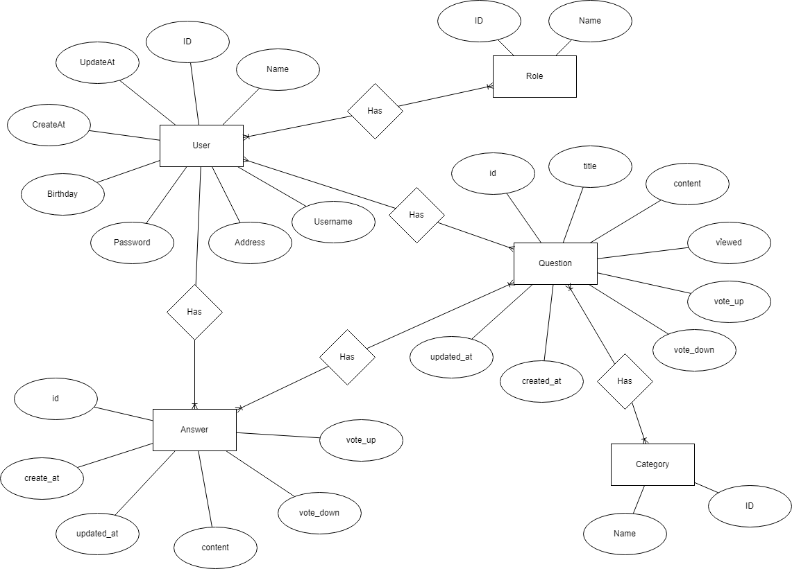

* Mô tả chi tiết các tính năng của trang web
* Đối với khách(chưa đăng kí)
* có thể xem các câu hỏi, câu trả lời nhưng không thể thực hiện các tính năng khác đến câu hỏi(only read)
* Đối với người dùng(đã đăng kí)
* Có thể xem các câu hỏi, xem thông tin người dùng
* Đặt câu hỏi, viết câu trả lời
* Vote cho câu hỏi, câu trả lời
* Chỉnh sửa các thông tin cá nhân của tài khoản.
* Đối với Admin
* Sau khi đăng nhập thành công admin có thể truy cập trang quản lý cho tài khoản có role là Admin.
* Admin có thể xem tổng quan số lượng câu hỏi, tài khoản có trong server.
* Quản lý tất cả câu hỏi, tìm kiếm câu hỏi, top câu hỏi.
* Quản lý tài khoản người dùng, set role cho người dùng lên Admin hoặc hạ xuống role User.
* Quản lý danh mục câu hỏi : tạo, xóa, thống kê số lượng câu hỏi trong danh mục câu hỏi

1. Công nghệ sử dụng.

* Spring boot, MySQL, Spring Security.
* HTML, CSS, JS , Thymeleaf, AJAX.

1. Demo project.
2. Giao diện đăng ký tài khoản

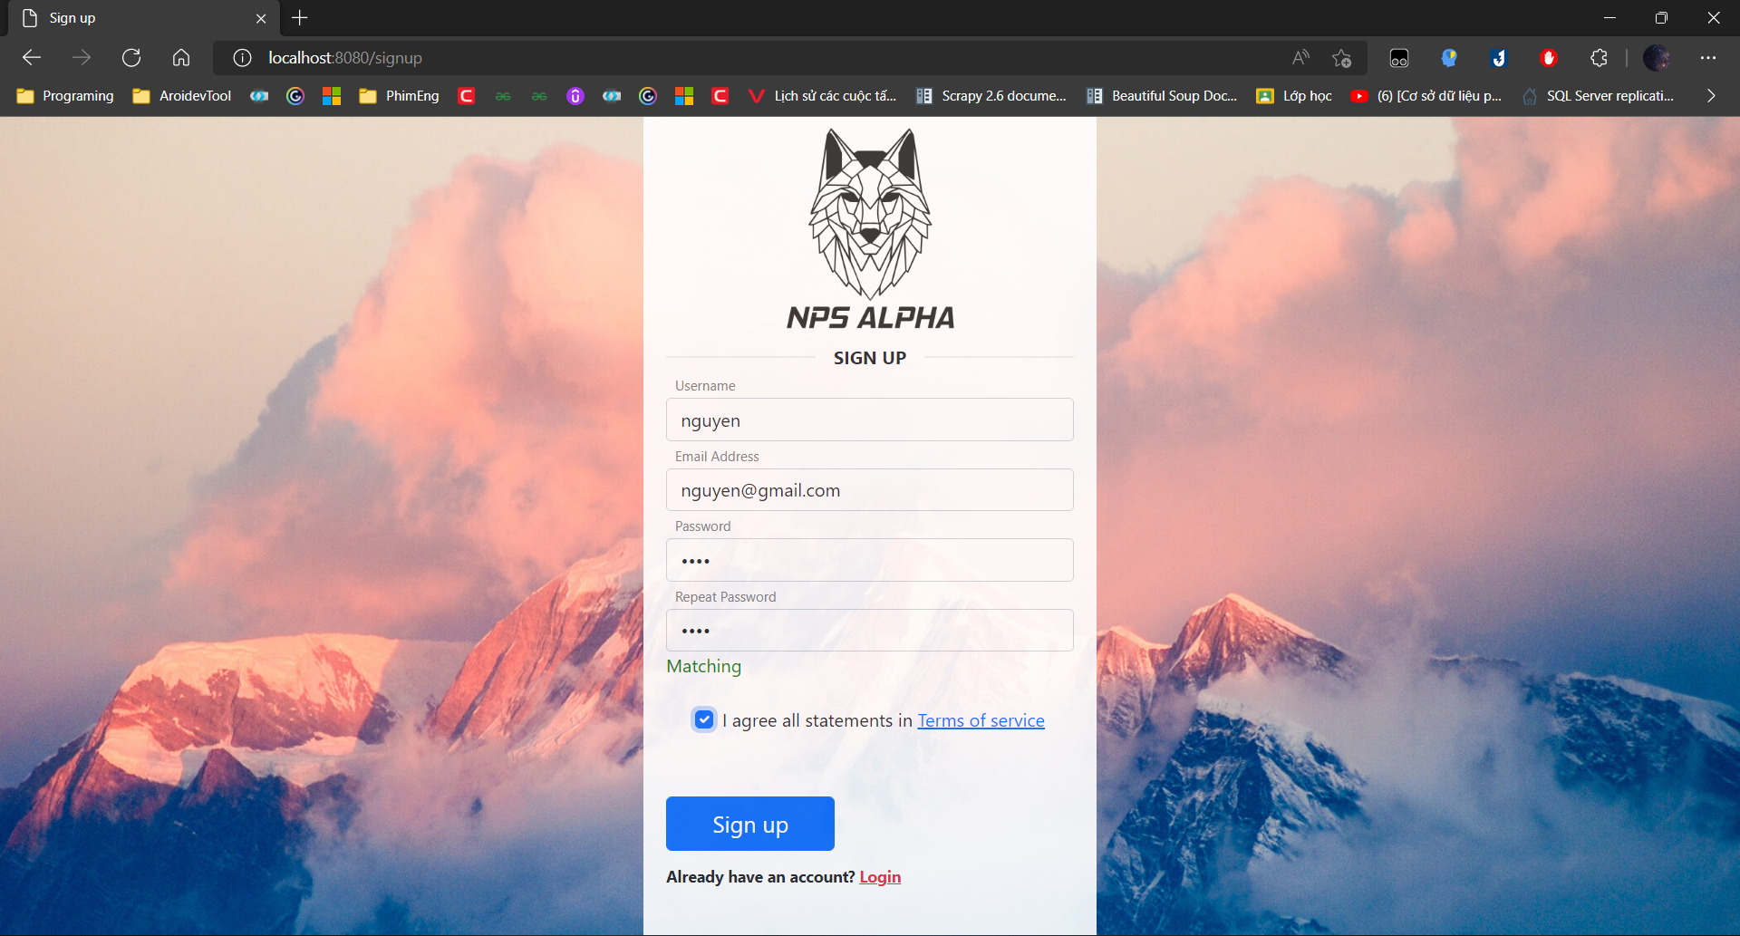

1. Giao diện đăng nhập

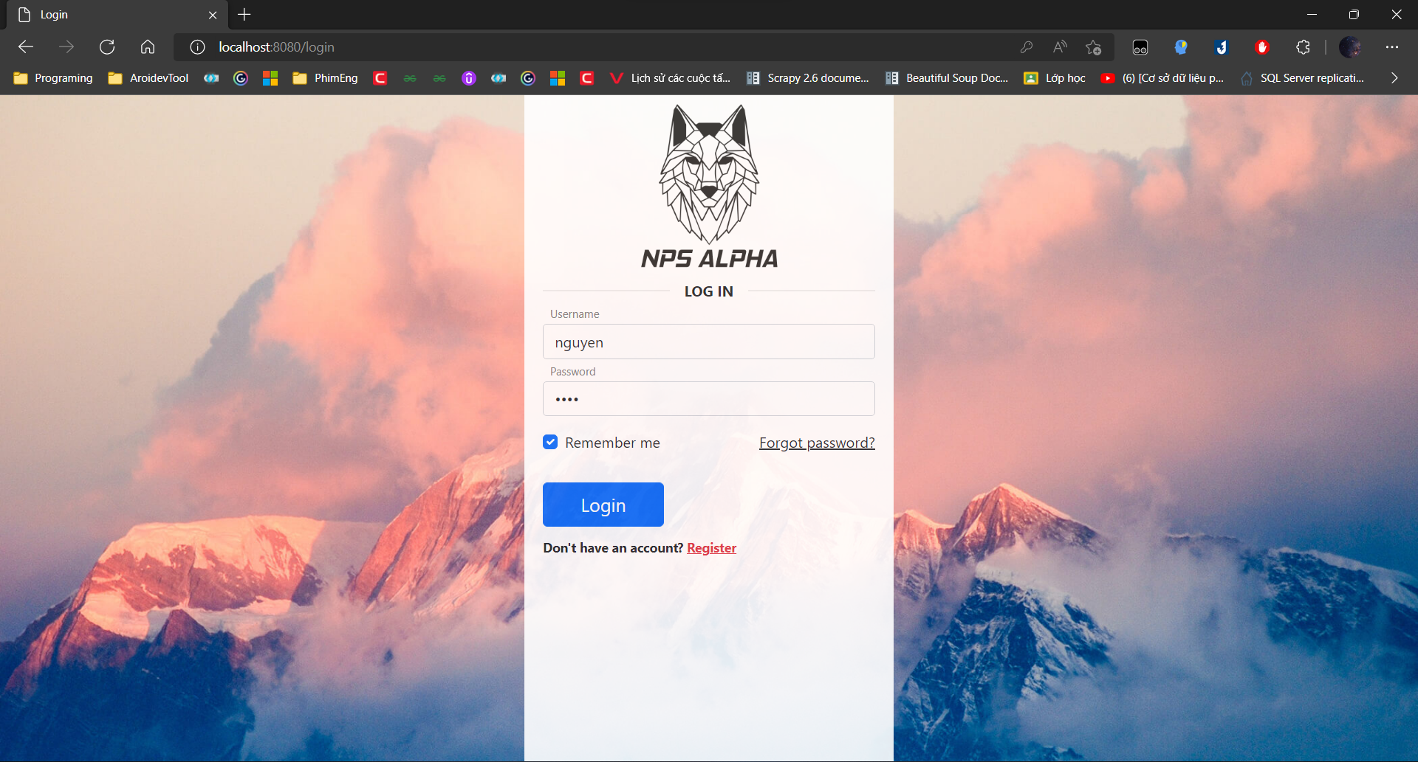

1. Màn hình trang chủ.

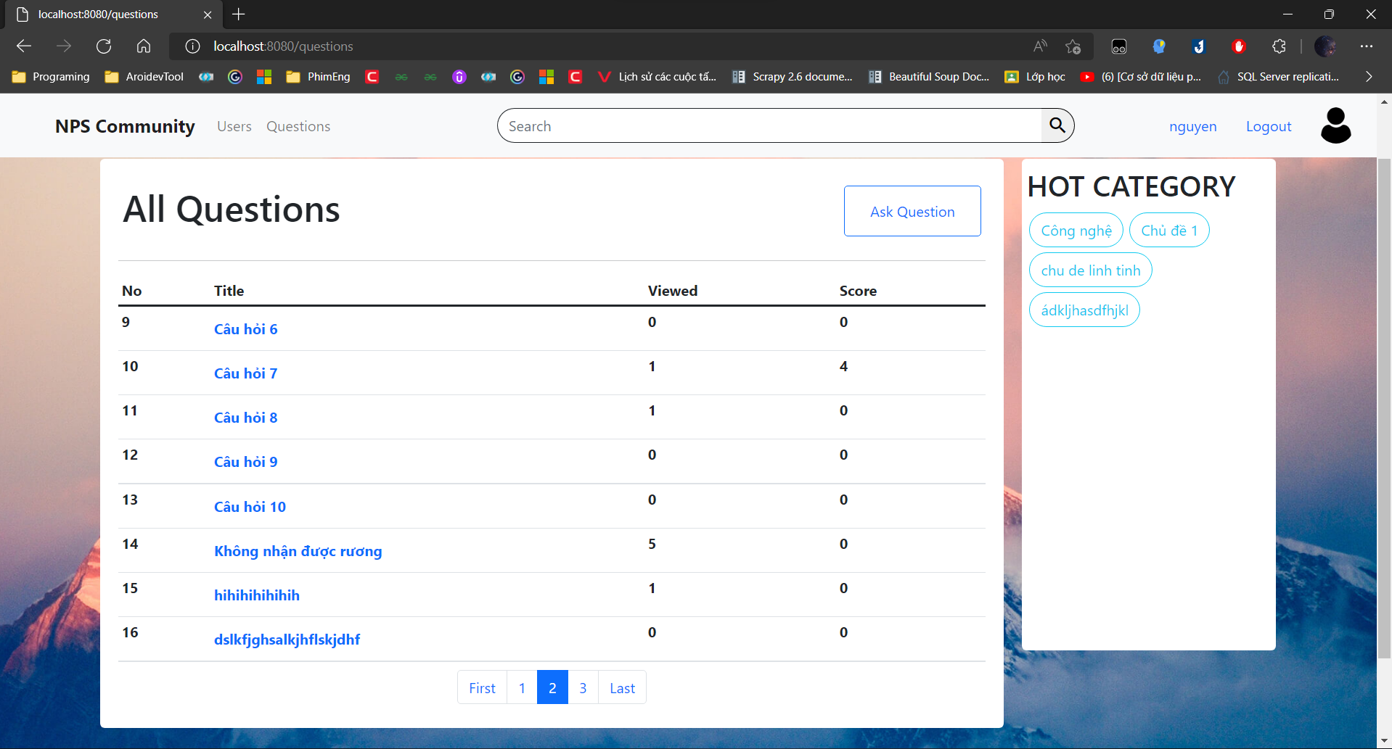

1. Màn hình trang câu hỏi.

* Màn hình thêm câu hỏi

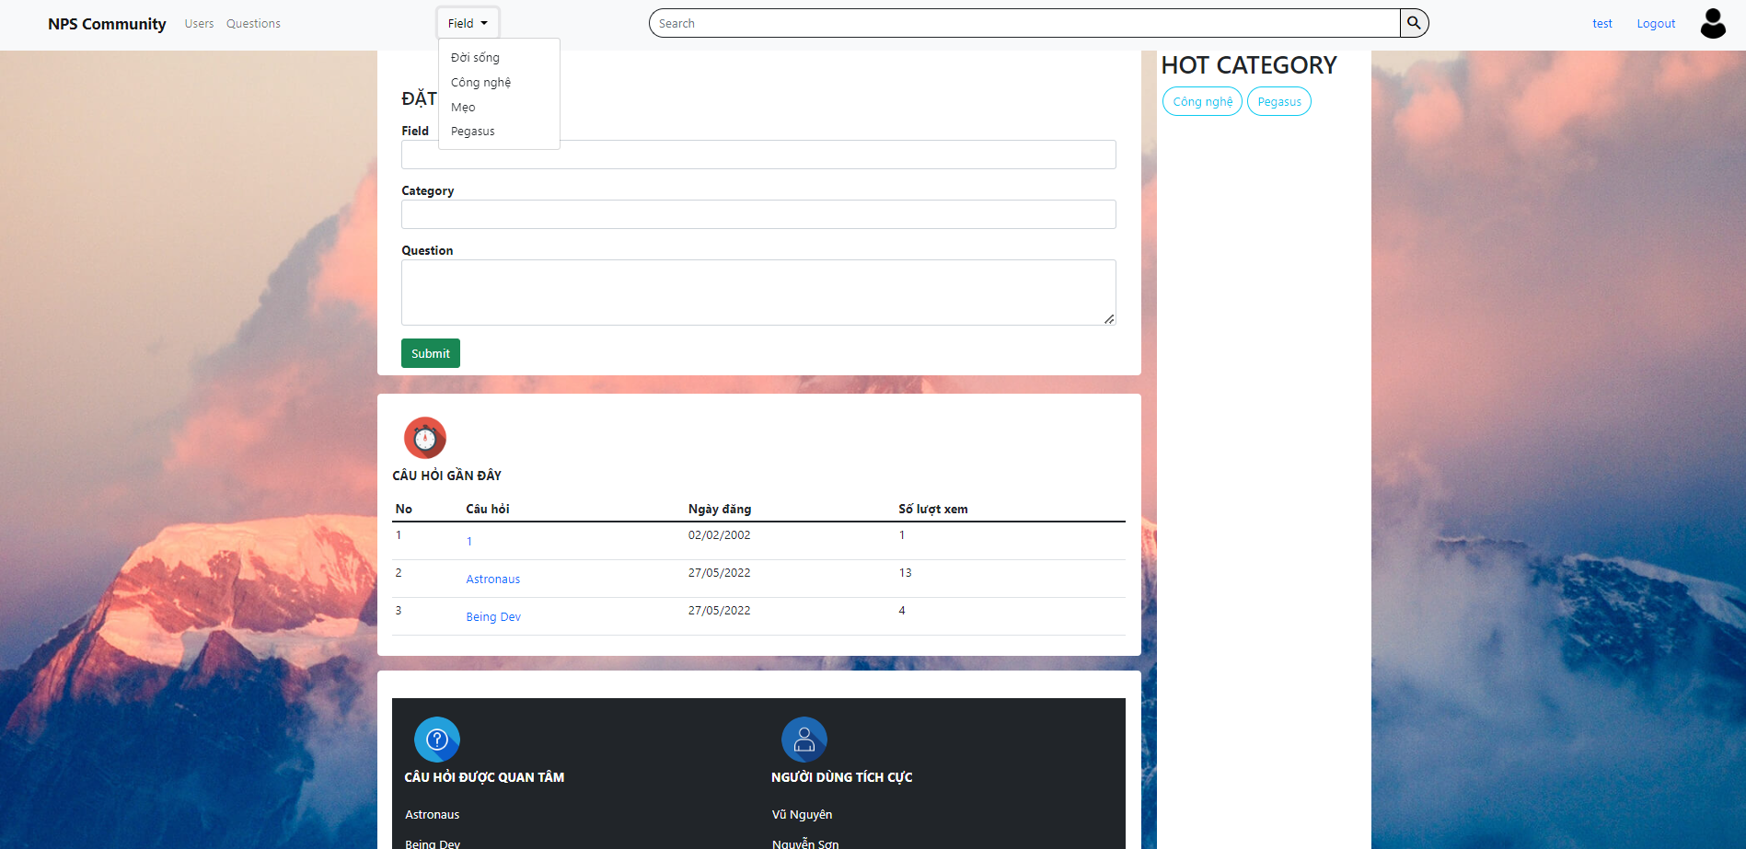

* Màn hình hiển thị một câu hỏi cụ thể

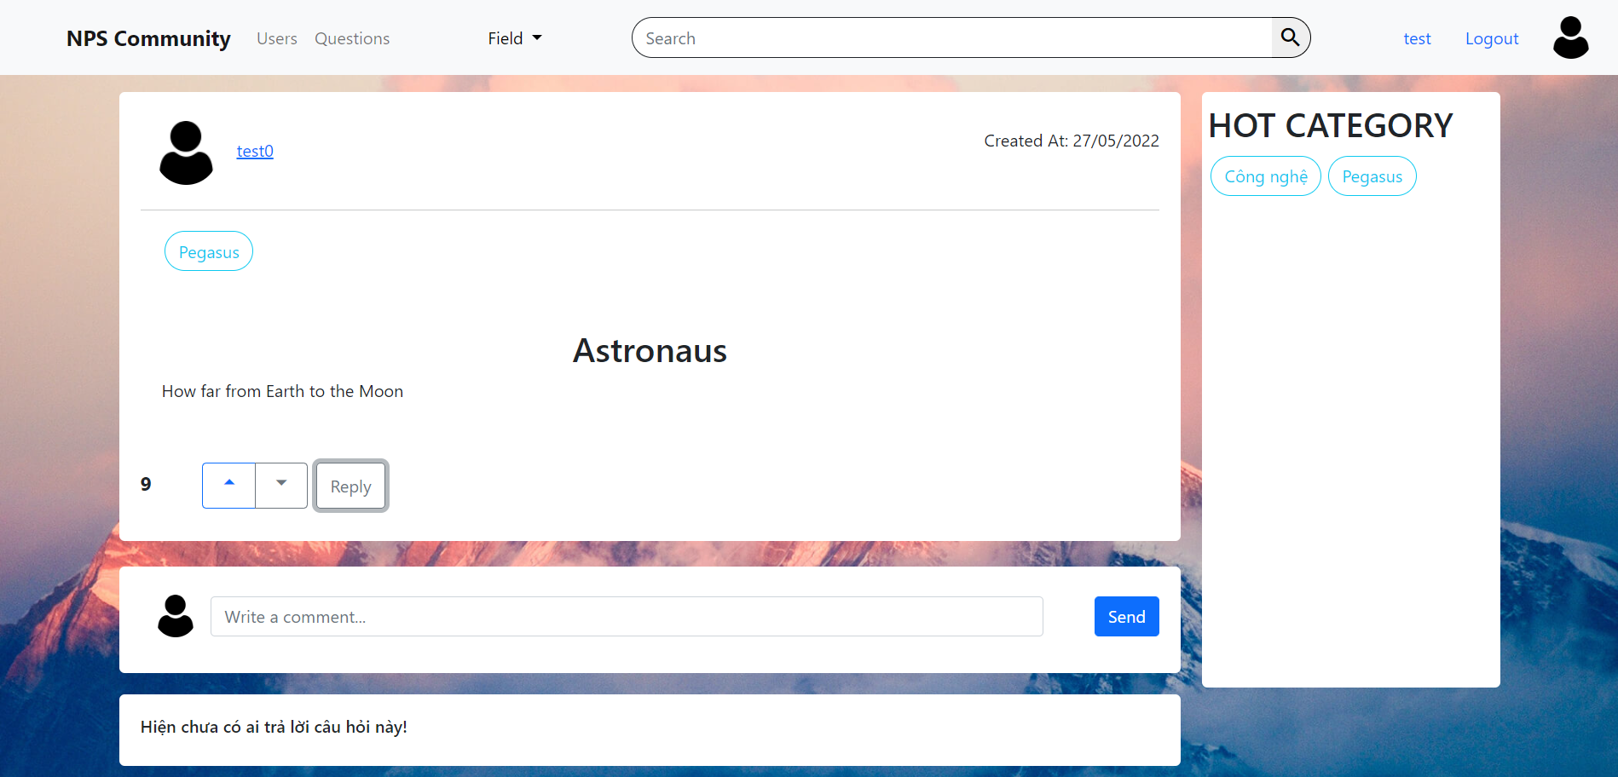

* Màn hình hiển thị các user

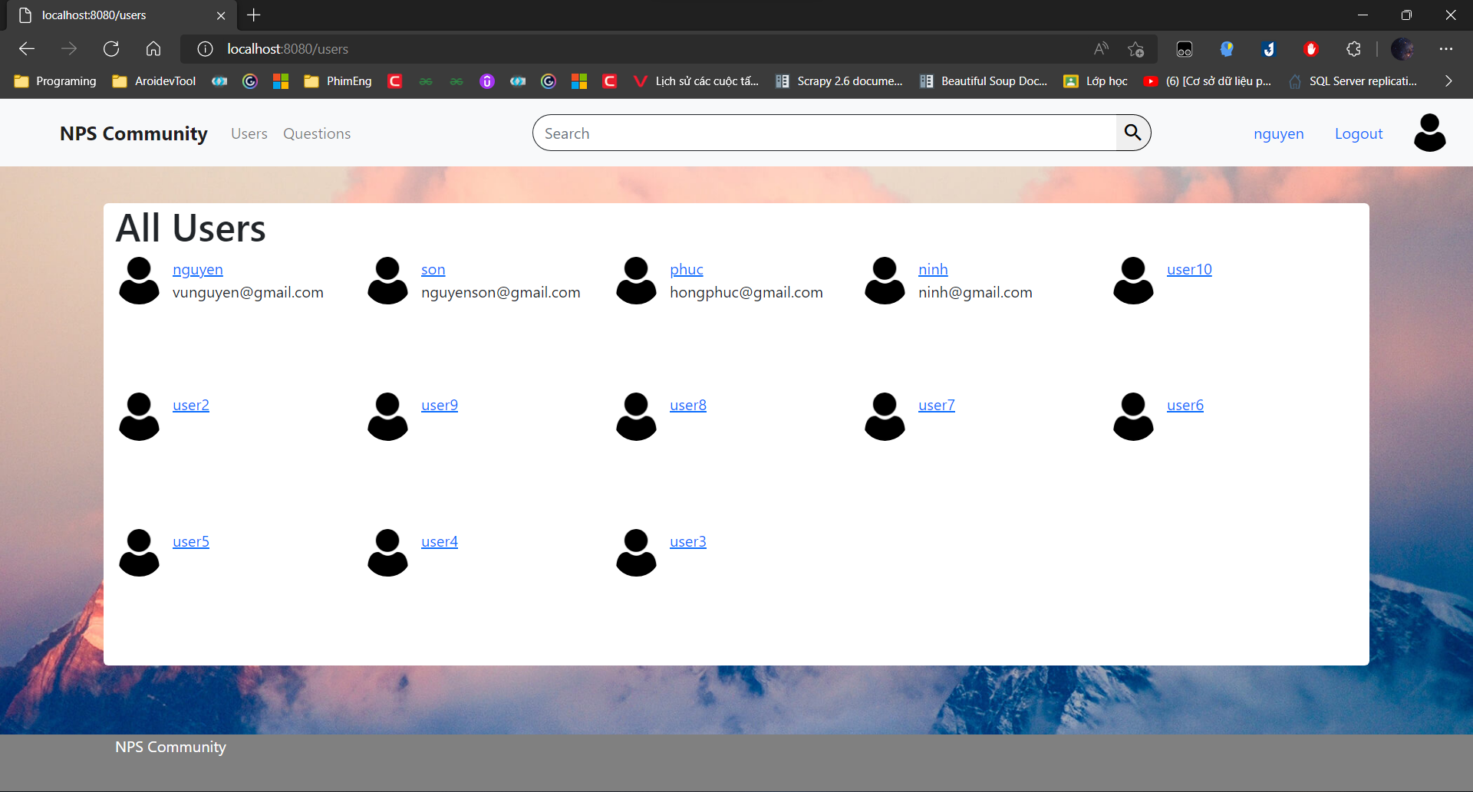

* Màn hình hiển thị thông tin cá nhân của user

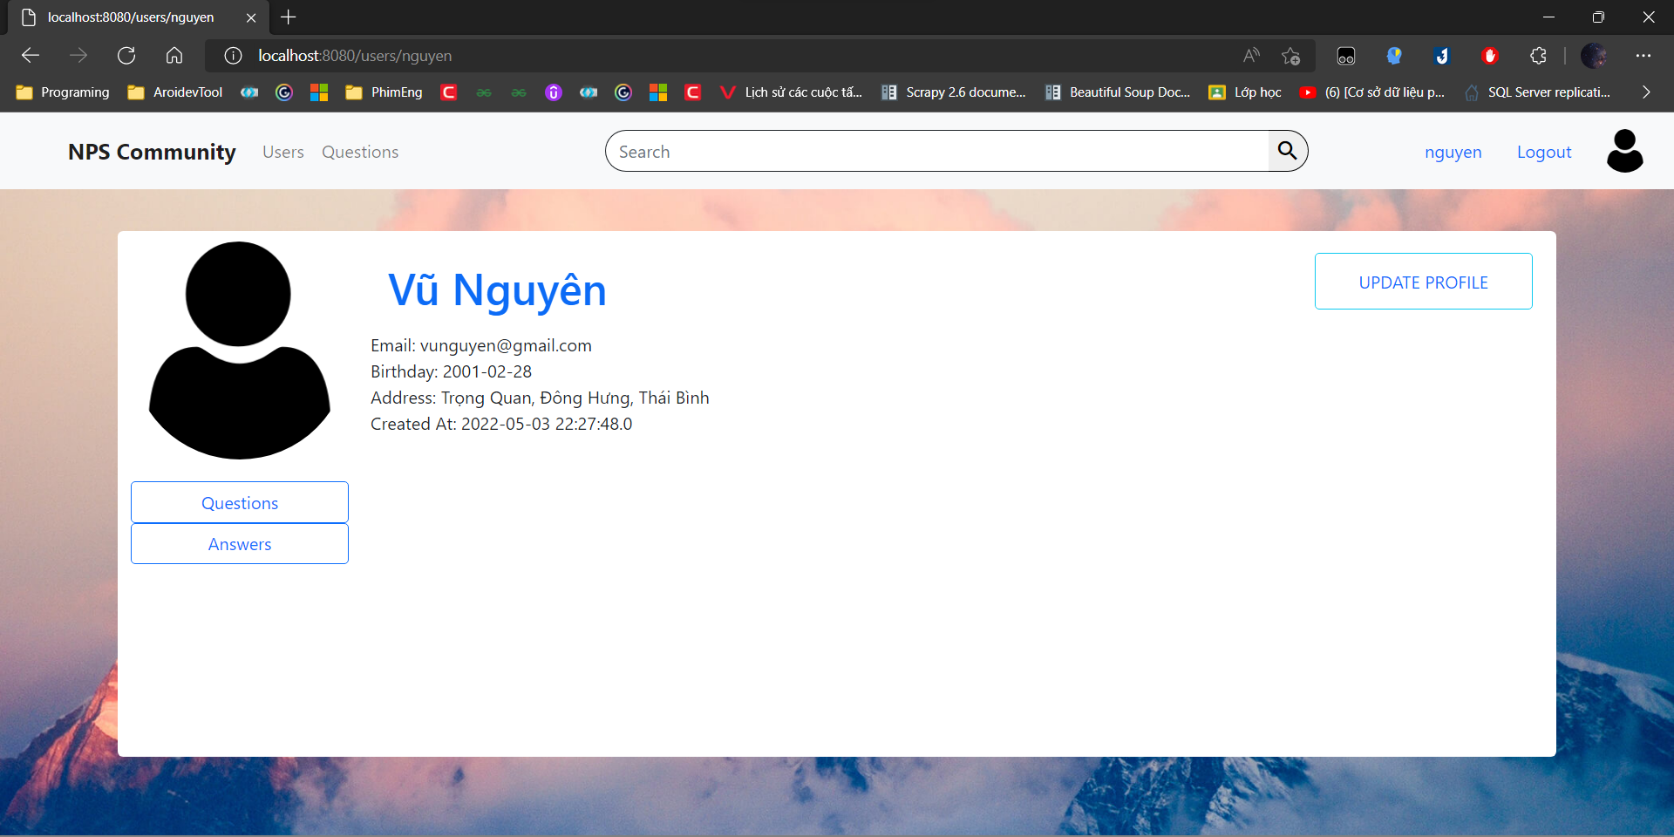

* Màn hình cập nhật thông tin cá nhân của user

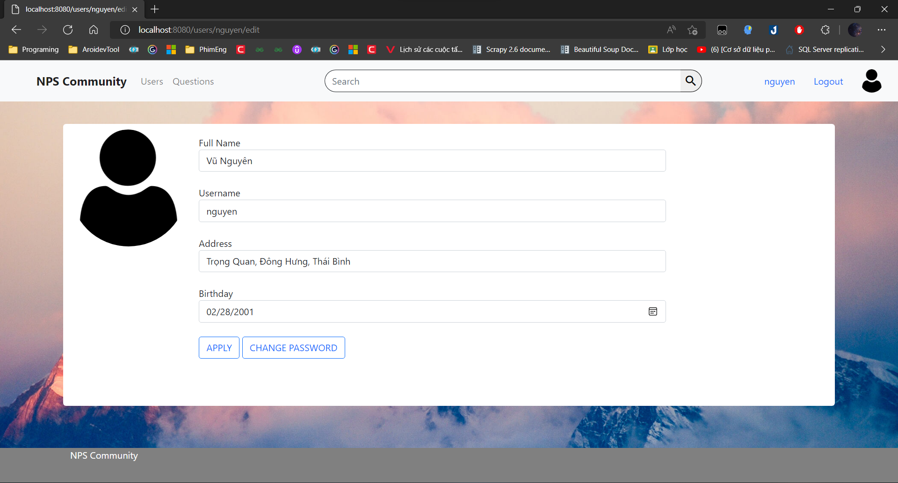

1. Màn hình trang quản trị admin.

* Màn hình trang chủ admin :

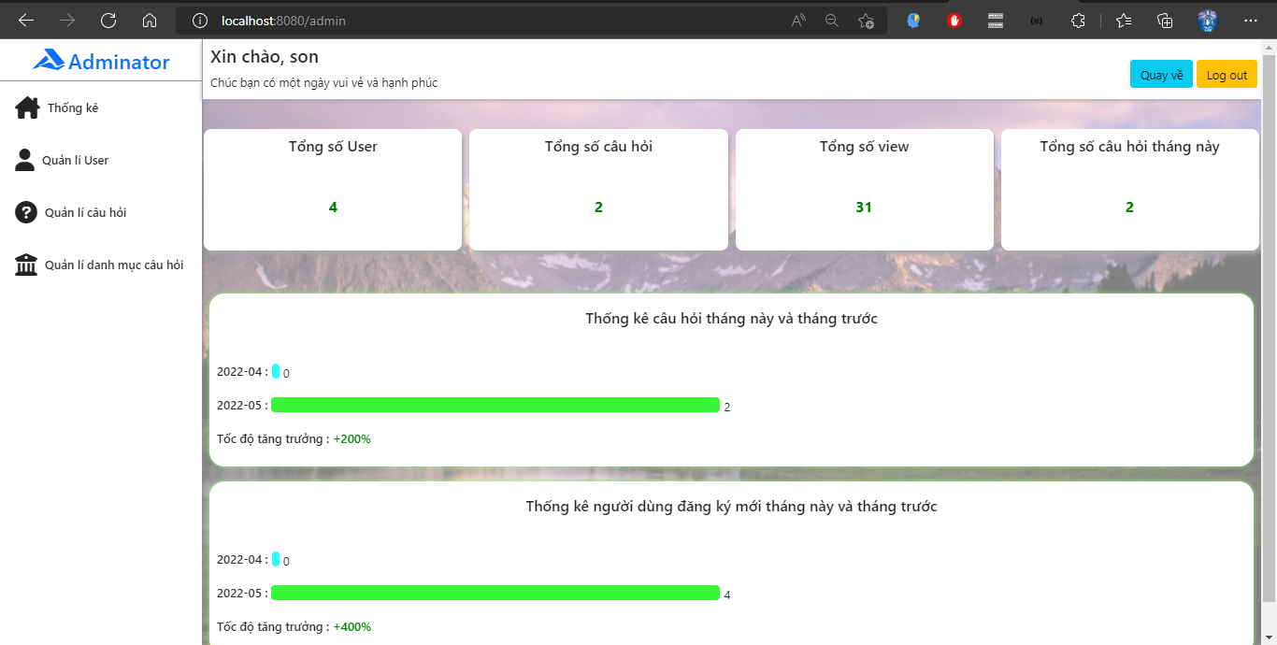

* Màn hình trang quản lí user :

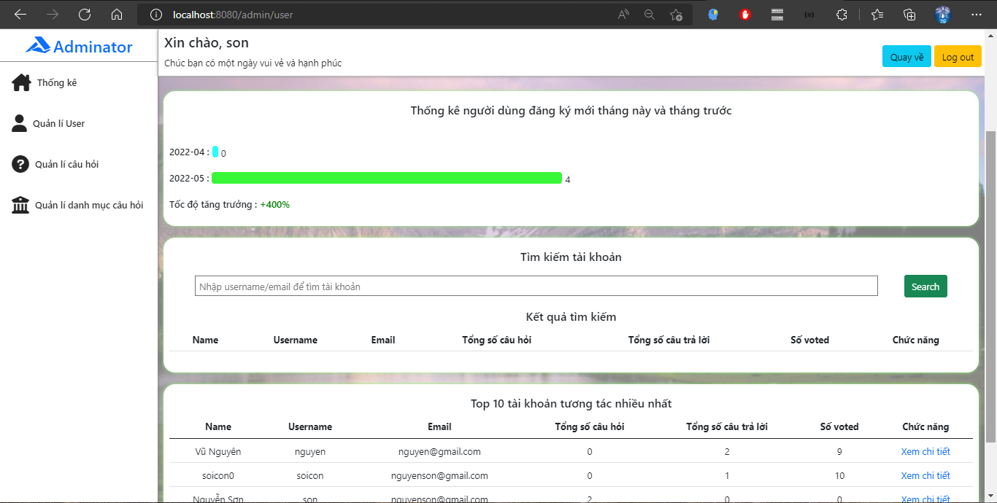

* Màn hình trang quản lí câu hỏi :

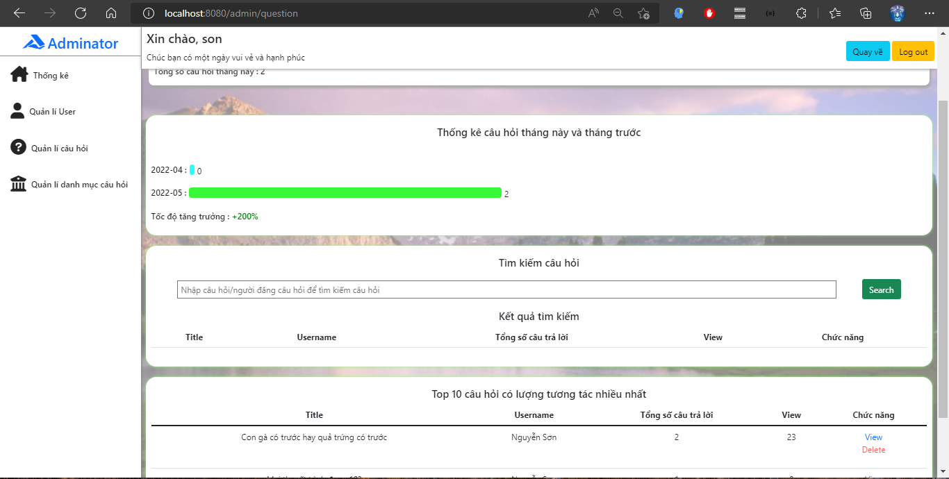

* Màn hình quản lí danh mục câu hỏi :

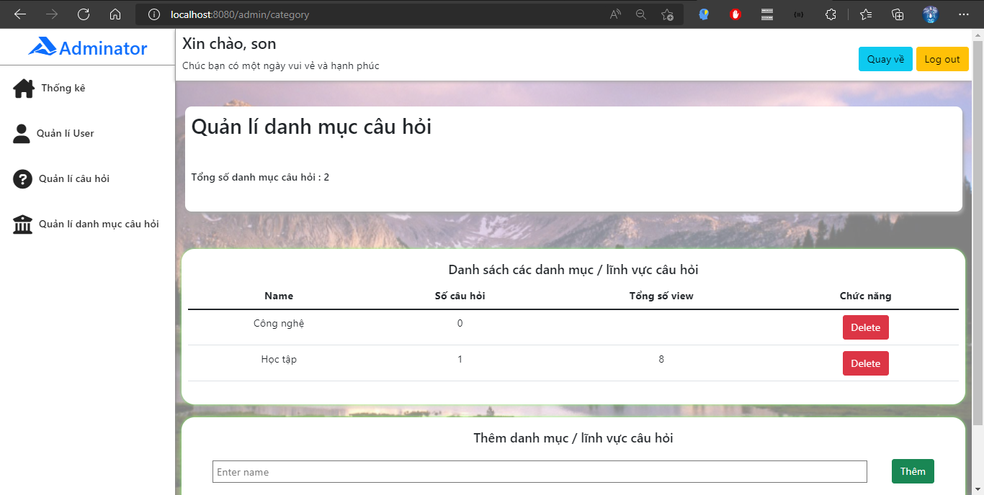

1. Phân công nhiệm vụ

* Nguyễn Hồng Sơn:
* Thiết kế trang quản trị trang web cho admin (Quản lý chung, quản lý user, quản lý câu hỏi, quản lý danh mục câu hỏi).
* Xử lý Controller cho trang quản trị web admin.
* Vũ Duy Nguyên:
* Thiết kế các lớp thực thể, cấu hình Web Security và User Service để phục vụ cho việc đăng nhập, lưu Session Login, và phân quyền sau khi đăng nhập
* Thiết kế trang hiển thị chi tiết Question, trang hiển thị tất cả các Question, trang User Profile, trang hiển thị tất cả các User
* Xử lý các Controller, Repository và Rest Controller phục vụ cho việc hiển thị các trang trên
* Nguyễn Hồng Phúc:
* Thiết kế trang thêm các câu hỏi
* Xử lý Controller, Repository thêm cũng như lọc, hiển thị câu hỏi